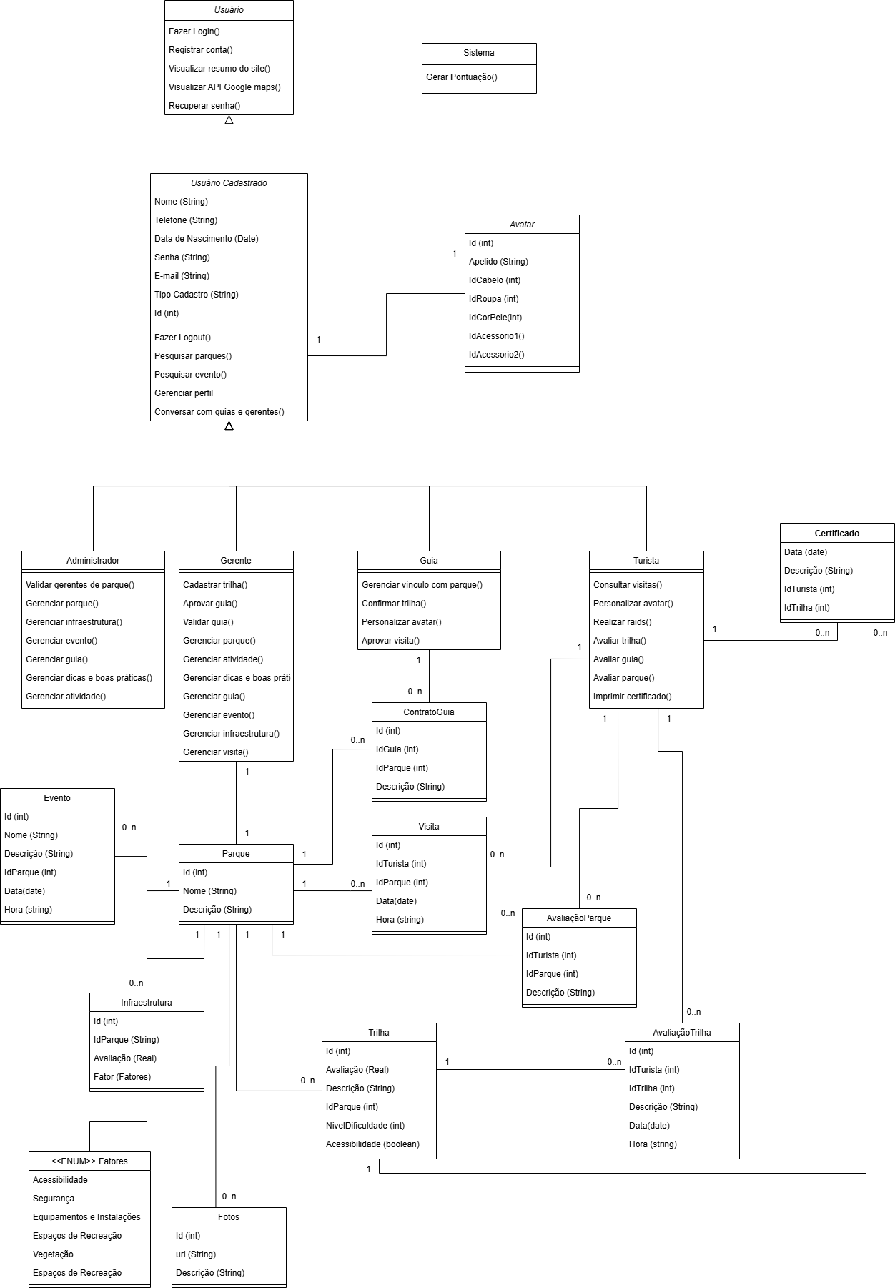

ALTERAR – trocar n por \*